**STUDI PERSEPSI PENGGUNA BALIPAY**

**PADA BANK PEMBANGUNAN DAERAH (BPD) BALI CABANG MANGUPURA BADUNG**



OLEH

I DEWA AYU BERLINA PRABASWARI

NIM 2015713163

**PROGRAM STUDI D3 ADMINISTRASI BISNIS**

**JURUSAN ADMINISTRASI BISNIS**

**POLITEKNIK NEGERI BALI**

**BADUNG**

**2023**

**STUDI PERSEPSI PENGGUNA BALIPAY**

**PADA BANK PEMBANGUNAN DAERAH (BPD) BALI CABANG MANGUPURA BADUNG**



OLEH

I DEWA AYU BERLINA PRABASWARI

NIM 2015713163

**PROGRAM STUDI D3 ADMINISTRASI BISNIS**

**JURUSAN ADMINISTRASI BISNIS**

**POLITEKNIK NEGERI BALI**

**BADUNG**

**2023**

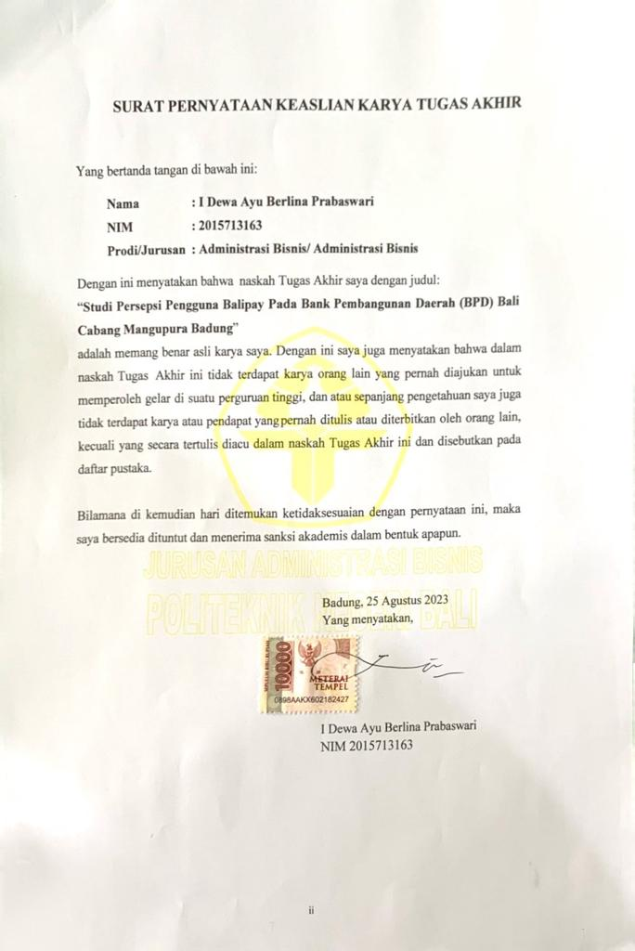

## 

## PRAKATA

Puji syukur penulis panjatkan kepada Tuhan Yang Maha Esa yang telah memberikan rahmat-Nya, sehingga penulis dapat menyelesaikan Tugas Akhir yang berjudul “**Study Persepsi Pengguna Balipay Di Bank Pembangunan Daerah Bali Cabang Mangupura**” ini dengan tepat waktu.

Maksud dan tujuan penulisan Tugas Akhir ini merupakan salah satu persyaratan untuk memperoleh ijazah Diploma III Administrasi Bisnis Politeknik Negeri Bali.

Dalam penyusunan Tugas Akhir ini, penulis menerima banyak partisipasi, dorongan, bimbingan serta petunjuk dari berbagai pihak baik yang bersifat moral maupun material. Oleh karena itu, pada kesempatan ini penulis sampaikan rasa hormat dan terima kasih kepada :

1. Bapak I Nyoman Abdi, SE., M.eCom, selaku Direktur Politeknik Negeri Bali yang telah memberikan kesempatan dan izin kepada penulis dan mahasiswa lainnya untuk langsung terjun di dunia kerja sesuai tuntutan ilmu yang dimiliki melalui Praktek Kerja Lapangan (PKL).
2. Ibu Nyoman Indah Kusuma Dewi, SE, MBA, Ph.D selaku Ketua Jurusan Administrasi Bisnis Politeknik Negeri Bali yang telah memberikan bimbingan dan pengarahan demi penyusunan Tugas Akhir ini.
3. Ibu Made Ayu Jayanti Prita Utami, S.S.T.Ak., M.Si. selaku Sekretaris Jurusan Administrasi Bisnis Politeknik Negeri Bali.
4. Bapak I Made Widiantara, S. Psi, M.Si selaku Ketua Program Studi D3 Administrasi Bisnis Jurusan Administrasi Niaga Politeknik Negeri Bali yang telah banyak memberikan pengarahan dan kesempatan dalam penulisan Tugas Akhir ini.
5. Ibu Ni Nyoman Teristiani Winaya, SE.,M.M Dosen Pembimbing I yang telah memberikan kontribusi berupa pemikiran dan masukan-masukan kepada penulis dalam menyelesaikan Tugas Akhir ini.
6. Bapak I Made Widiantara, S. Psi, M.Si selaku Dosen Pembimbing II yang juga telah memberikan nasehat dan masukan-masukan dalam penyusunan Tugas Akhir ini.
7. Bapak dan Ibu Dosen Jurusan Administrasi Niaga yang telah memberikan bekal ilmu pengetahuan serta dorongan dalam menyelesaikan studi di Politeknik Negeri Bali.
8. Ibu Desy Arisandi Eli Selaku Kasi Dana dan Jasa Bank Pembangunan Daerah Bali cabang Mangupura yang telah memberikan bimbingan dengan baik sehingga pelaksanaan Praktik Kerja Lapangan dapat berjalan dengan baik dan lacar.
9. Seluruh staff di divisi Dana dan Jasa yang telah banyak membantu penulis selama Praktek Kerja Lapangan serta untuk rasa kekeluargaannya.
10. Seluruh keluarga, orang tua dan teman-teman tercinta yang tidak dapat disebutkan satu per satu yang selalu mendoakan dan membantu memberikan motivasi, perhatian, moral dan material serta dorongan dalam menyelesaikan penyusunan Tugas Akhir ini.
11. Serta banyak pihak lainnya yang telah banyak memberikan dukungan, masukan, dan saran yang tidak bisa kami sebutkan satu persatu.

Penulis menyadari Tugas Akhir ini jauh dari sempurna, mengingat terbatasnya pengetahuan dan pengalaman penulis. Oleh karena itu, kritik dan saran yang membangun sangat penulis harapkan untuk kedepannya.

Badung, 20 Juli 2023



Penulis

DAFTAR ISI

HALAMAN JUDUL i

SURAT PERNYATAAN KEASLIAN KARYA TUGAS AKHIR ii

LEMBAR PERSETUJUAN DAN PENGESAHAN iii

PRAKATA iv

BAB I PENDAHULUAN 1

A. Latar Belakang Masalah 1

B. Pokok Masalah 6

C. Tujuan Penulisan Tugas Akhir 7

D. Manfaat Penulisan 7

E. Metode Penelitian 8

BAB II LANDASAN TEORI 13

A. Customer Service 13

B. Balipay 16

1. Pengertian Balipay 16

2. Fitur-Fitur Balipay 17

3. Deskripsi Logo Balipay 19

C. Persepsi Masyarakat 19

1. Pengertian Persepsi Masyarakat 19

2. Proses Terjadinya Persepsi 20

3. Faktor-faktor Yang Mempengaruhi Persepsi Masyarakat 22

4. Unsur-Unsur Persepsi 24

5. Indikator Persepsi Masyarakat 26

6. Persepsi Manfaat 26

7. Indikator Persepsi Manfaat 28

8. Persepsi Kemudahan Pengunaan 29

9. Indikator Persepsi Kemudahan Penggunaan 30

10. Minat 31

11. Indikator Minat 32

12. Multimedia 32

BAB III GAMBARAN UMUM LOKASI PENELITIAN 35

A. Sejarah Perusahaan 35

1. Sejarah Pendirian 35

2. Makna Logo 38

3. Visi dan Misi Perusahaan 40

B. Bidang Usaha 41

1. Produk Dana 41

2. Produk Jasa dan Layanan 43

C. Struktur Organisasi dan Uraian Jabatan 46

1. Struktur Organisasi 46

2. Uraian Jabatan 47

BAB IV Hasil Dan Pembahasan 50

A. Kebijakan Perusahaan 50

1. Kebijakan Umum 51

2. PIN Kode OTP dan Otentikasi Biometrik 52

3. Transaksi Top Up (Isi Saldo) 57

4. Layanan Informasi 58

B. Analisis Dan Interpretasi Data 59

1. Persepsi Manfaat 62

2. Persepsi Kemudahan Penggunaan 64

3. Minat 65

4. Pengalaman Penggunaan 68

Bab V Simpulan dan Saran 75

A. Simpulan 75

B. Saran 76

DAFTAR PUSTAKA 77

**DAFTAR GAMBAR**

Gambar 1 Statistik Penggunaan E-Money (Diakses pada 15 Mei 2023) 4

Gambar 2 Logo Balipay 19

Gambar 3 Logo BPD Bali 38

Gambar 4 Struktur Organisasi BPD Bali Cabang Mangupura 46

Gambar 5 Alur Proses Persepsi 60

Gambar 6 Jawaban Mengenai Persepsi Manfaat 63

Gambar 7 Persepsi Kemudahan Penggunaan 65

Gambar 8 Jawaban Mengenai Minat 66

Gambar 9 Jawaban Mengenai Minat 67

Gambar 10 Jawaban Mengenai Pengalaman Penggunaan 69

Gambar 11 Jawaban Mengenai Pengalaman Penggunaan 70

**DAFTAR LAMPIRAN**

Lampiran 1 Spreadsheet 79

Lampiran 2 Luaran 80

Lampiran 3 Buku Panduan Balipay…………………………………………..81

Lampiran 4 Surat Penyelesaian Tugas Akhir……………………………….82

Lampiran 5 Proses Bimbingan……………………………………………….83

# 

# BAB I

# PENDAHULUAN

## Latar Belakang Masalah

Perkembangan teknologi yang diiringi dengan perkembangan sistem informasi mengalami kemajuan dan perkembangan yang sangat pesat, sehingga membawa perubahan yang besar juga terhadap berbagai sektor dalam kehidupan kita. Semakin canggihnya teknologi dapat mempermudah kita dalam melakukan kegiatan sehari-hari, termasuk dalam hal bertransaksi. Penggunaan uang sebagai sarana pembayaran sudah merupakan kegiatan pokok hampir di setiap kegiatan masyarakat . Pada umumnya, masyarakat lebih mengenal uang tunai berupa uang logam dan kertas sebagai alat untuk melakukan pembayaran dalam transaksi. Di era modern ini menggunakan uang tunai sebagai alat pembayaran tidak menutup kemungkinan adanya kelemahan dalam penggunaanya. Penggunaan uang tunai dengan jumlah yang besar akan menyulitkan untuk dibawa serta memiliki risiko yang besar, risiko tersebut dapat berupa tindakan kriminal seperti aksi pencurian dan perampokan. Selain itu, saat melakukan transaksi pembayaran tidak jarang kita menerima uang kembalian yang tidak sesuai dengan yang seharusnya. Kemajuan teknologi dalam sistem pembayaran dapat menggeser uang tunai sebagai alat pembayaran kedalam pembayaran dalam bentuk non tunai, yang lebih ekonomis, mudah, dan efisien. Melakukan pembayaran dalam bentuk non tunai bukan hanya memberikan kemudahan, tetapi dapat mendukung Gerakan Nasional Non Tunai (GNNT). GNNT ditujukan untuk meningkatkan kesadaran masyarakat terhadap penggunaan instrumen non tunai, sehingga berangsur-angsur terbentuk suatu komunitas atau masyarakat yang lebih menggunakan instrumen non tunai (*Less Cash Society/LCS*) khususnya dalam melakukan transaksi atas kegiatan ekonominya.

Untuk mengembangkan GNNT, Bank Indonesia bersama perbankan sebagai pemain utama dalam penyediaan layanan sistem pembayaran kepada masyarakat perlu memiliki visi yang sama dan komitmen yang kuat untuk mendorong penggunaan transaksi non tunai oleh masyarakat dalam mewujudkan LCS. Berdasarkan hal-hal tersebut, seiring dengan perkembangan teknologi yang pesat, kini telah diciptakan alat pembayaran non tunai dalam bentuk yang lebih praktis dan paling cocok untuk digunakan yaitu sistem pembayaran elektronik atau yang biasa disebut dengan uang elektronik (e-money). Uang Elektronik (e-money) adalah instrumen pembayaran yang memenuhi unsur sebagai berikut yaitu diterbitkan atas dasar nilai uang yang disetor terlebih dahulu kepada penerbit, nilai uang disimpan secara elektronik dalam suatu media server atau chip dan nilai uang elektronik yang dikelola oleh penerbit bukan merupakan simpanan sebagaimana dimaksud dalam Undang-Undang yang mengatur mengenai perbankan. E-money di Indonesia disahkan tanggal 13 April 2009 dalam Peraturan Bank Indonesia Nomor 11/12/PBI/2009 tentang Uang Elektronik (e-money). Jumlah uang elektronik (e-money) yang beredar di Indonesia akhir-akhir ini semakin banyak. Hal ini disebabkan oleh karena transaksi uang elektronik (e-money) setiap tahunya mengalami peningkatan.

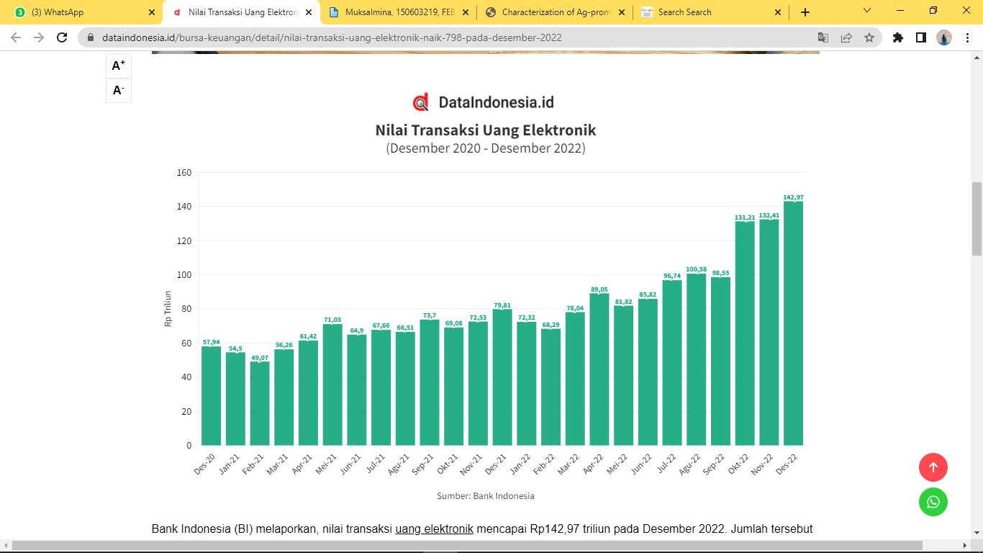

Gambar 1 Statistik Penggunaan E-Money (Diakses pada 15 Mei 2023)

Hal tersebut dapat dilihat dari grafik diatas dimana nilai transaksi uang elektronik atau disebut juga *e-money* di Indonesia dari bulan Desember 2020 sampai bulan Desember 2022 terus mengalami peningkatan tanpa adanya penurunan.

Di Bali sendiri terdapat produk lokal *E-money* buatan Bank Pembangunan Daerah Bali yang dikenal dengan Balipay. Balipay sendiri merupakan produk baru dari Bank Pembangunan Daerah Bali. Balipay Merupakan layanan uang elektronik berbasis aplikasi *mobile server based* yang dapat digunakan di seluruh Indonesia dengan pembayarannya yang dapat berupa Online melalui aplikasi atau melalui kanal pembayaran yang berlogo QRIS. Balipay adalah aplikasi uang elektronik milik PT. Bank Pembangunan Daerah Bali sebagai salah satu penyelenggara jasa pembayaran yang telah terdaftar dan memperoleh izin dari bank indonesia No. 24/266/DKSP/Srt/B. Balipay sejalan dengan kemajuan teknologi saat ini, pedagang UMKM di Bali yang mendukung GNNT untuk transaksi dengan menggunakan Balipay. Fitur-fitur pembayaran dari Balipay memudahkan penggunanya dalam melakukan pembelian digital seperti pembayaran institusi pendidikan, PLN, PDAM, pulsa, paket data, voucer dan lainnya. Aplikasi Balipay saat ini telah di download lebih dari 50.000 di play store dengan 688 ulasan dan mendapat rating 3,3 sedangkan pada App Store mendapat 135 ulasan dengan rating 4,5.

Meskipun terdapat berbagai sistem pembayaran elektronik lainnya yang sudah lebih terkenal dan lebih banyak digunakan, penggunaan balipay memiliki keunikan tersendiri yang dapat menarik perhatian masyarakat. Sebagai produk uang elektronik dari bank daerah, Balipay juga memberikan dampak positif bagi pembangunan ekonomi lokal dan kemudahan transaksi keuangan di wilayah Bali.

Namun meskipun sistem pembayaran elektronik seperti balipay menawarkan berbagai manfaat. Persepsi Pengguna Balipay pada Balipay itu sendiri tentunya berbeda. Persepsi yang dimaksud ini adalah proses kognitif yang terjadi pada setiap orang dalam memahami informasi tentang lingkungannya dimana diperoleh melalui penglihatan, pendengaran, penghayatan, perasaan, maupun pengalaman, serta penafsiran unik terhadap suatu situasi, bukan merupakan suatu pencatatan yang sebenarnya dari situasi tersebut. Proses persepsi dimulai dari proses menerima rangsangan, menyeleksi, mengorganisasi, menafsirkan, mengecek dan reaksi terhadap rangsangan. Persepsi dari pengguna Balipay inilah yang menjadi salah satu faktor penting yang menentukan keberhasilan implemantasi pembayaran Balipay.

Dalam hal ini, penelitian yang mengesplorasi study persepsi pengguna balipay di Bank Pembangunan Daerah Bali Cabang Mangupura diharapkan dapat memberikan informasi yang berharga bagi masyarakat, bank, dan pengembang teknologi pembayaran elektronik lainnya. Penelitian ini dapat membantu dalam memahami persepsi pengguna Balipay sehingga dapat membantu pihak pengembang dalam mengembangkan produknya yang nantinya dapat mempengaruhi adopsi Balipay oleh masyarat.

Berdasarkan latar belakang tersebut, maka tugas akhir ini akan membahas lebih lanjut mengenai "Study Persepsi Pengguna Balipay di Bank Pembangunan Daerah Bali Cabang Mangupura''

## Pokok Masalah

Dari uraian latar belakang diatas, maka yang menjadi pokok masalah dalam penelitian ini yaitu "Bagaimana persepsi pengguna Balipay di Bank Pembangunan Daerah Bali Kantor Cabang Mangupura berdasarkan persepsi manfaat, persepsi kemudahan penggunaan dan minat?"

## Tujuan Penulisan Tugas Akhir

Adapun Tujuan dari penelitian yaitu "untuk mengetahui persepsi pengguna Balipay di Bank Pembangunan Daerah Bali Cabang Mangupura berdasarkan persepsi manfaat, persepsi kemudahan penggunaan dan minat".

## Manfaat Penulisan

1. Bagi Mahasiswa
2. Sebagai bahan penerapan praktek dan teori yang didapat selama menjalani perkuliahan dengan kenyataan yang ada dalam dunia kerja.
3. Untuk menambah pegetahuan mahasiswa mengenai perbedaan persepsi masyarakat terhadap suatu pembayaran elektronik.
4. Bagi Politeknik Negeri Bali
5. Sebagai tambahan pengetahuan dalam memberikan materi kepada mahasiswa di Jurusan Administrasi Niaga khususnya mengenai persepsi masyarakat terhadap suatu pembayaran elektronik.
6. Diharapkan hasil dari penelitian ini akan dijadikan sebuah referensi dalam pencarian informasi dan bahan bacaan untuk membantu mengembangkan ilmu pengetahuan.
7. Bagi Perusahaan

Dengan penelitian ini diharapkan dapat dijadikan bahan pertimbangan dan pengambilan keputusan guna meningkatkan efektivitas dan efisiensi dalam hal menangani permasalahan perusahaan khususnya mengenai Balipay.

## Metode Penelitian

Lokasi Penelitian

Penelitian dilakukan di Bank Pembangunan Daerah Bali Cabang Mangupura.

Objek Penelitian

Dalam menyusun tugas akhir ini sebagai objek penelitian adalah Study Persepsi Penggunaan Balipay di Bank Pembangunan Daerah Bali Cabang Mangupura.

Data Penelitian

1. Jenis Data

Menurut Sugiyono (2015), jenis data dibedakan menjadi 2, yaitu kualitatif dan kuantitatif. Data kualitatif adalah data yang berbentuk kata, kalimat atau gambar. Sedangkan data kuantitatif adalah data yang berbentuk angka atau data kualitatif yang diangkakan atau scoring. Untuk menyelesaikan penelitian ini, penulis menggunakan Data Kualitatif yaitu data yang berbentuk kalimat verbal dan bukan merupakan angka yang diperoleh dari lapangan yang berupa uraian-uraian kalimat yang berhubungan dengan permasalahan yang diteliti. Teknik ini menggunakan deskripsi untuk hasil analisisnya yang tidak bertumpu pada jumlah tetapi lebih pada penjelasan, penyebab, alasan dan hal-hal yang mendasari topik tersebut, seperti bagaimana persepsi penggunaan Balipay di Bank Pembangunan Daerah Bali Cabang Mangupura yang kemudian di tuangkan kedalam tulisan atau kata-kata. Data kualitatif memerlukan waktu karena harus melakukan observasi, wawancara dan menarik kesimpulan.

1. Sumber Data

Sumber data dibedakan menjadi dua menurut Sugiyono (2015), yaitu sumber data primer dan sekunder. Sumber data primer adalah sumber data yang langsung memberikan data kepada pengumpul data dan sumber data sekunder adalah sumber data penelitian yang diperoleh secara tidak langsung melalui media perantara (diperoleh dan dicatat oleh pihak lain). Berdasarkan cara memperolehnya, sumber data yang digunakan dalam penelitian ini adalah sebagai berikut:

1. Data primer adalah sumber data yang langsung memberikan data kepada pengumpul data (Sugiyono, 2015). Data primer dalam penelitian ini diperoleh dari hasil observasi dan hasil wawancara pada perusahaan Bank BPD Bali Cabang Mangupura.
2. Data sekunder adalah data yang diperoleh secara tidak langsung yang memberikan data kepada pengumpul data (Sugiyono, 2015). Data sekunder yang digunakan dalam penelitian ini adalah berupa data-data yang dapat berasal dari buku-buku, Catatan dan literature yang terkait dengan permasalahan yang dibahas.
3. Teknik Pengumpulan Data
   * + 1. Observasi

Pengumpulan data dilakukan dengan pengamatan secara langsung ke lokasi penelitian untuk mendapatkan gambaran yang jelas (Ari, 2017), dilakukan oleh peneliti langsung saat melakukan Praktek Kerja lapangan di Bank PBD Cabang Mangupura.

* + - 1. Wawancara Terstruktur

Wawancara terstruktur digunakan sebagai teknik pengumpulan data, bila peneliti atau pengumpul data telah mengetahui dengan pasti tentang informasi apa yang akan diperoleh. Oleh karena itu dalam melakukan wawancara pengumpul data telah menyiapkan instrumen penelitian berupa pertanyaan pertanyaan tertulis alternatif jawabannya pun telah disiapkan. Sugiyono (2018, hlm. 138). Wawancara ini dilakukan kepada pengguna Balipay.

* + - 1. Dokumentasi

Dokumentasi merupakan suatu cara yang digunakan untuk memperoleh data dan informasi dalam bentuk buku, arsip, dokumen, tulisan angka dan gambar yang berupa laporan serta keterangan yang dapat mendukung penelitian. (Sugiyono,2015) dalam penelitian ini bentuk dokumentasi yang digunakan adalah dokumen-dokumen pendukung tentang Balipay.

1. Teknik Analisis Data

Teknik analisis yang dipakai pada penelitian ini adalah teknik analisis Deskriptif Kualitatif yaitu dengan cara mendeskripsikan dan memaparkan gambaran secara lengkap dan apa adanya dari masalah yang diteliti berdasarkan data-data dan informasi yang diperoleh selama observasi dilapangan. “Penelitian Deskriptif kualitatif berusaha mendeskripsikan seluruh kondisi atau keadaan yang ada yaitu keadaan apa adanya saat melakukan penelitian (Mukhtar 2013:28)”.

# 

# 

# Bab V Simpulan dan Saran

## Simpulan

Berdasarkan hasil pembahasan mengenai mengenai persepsi pengguna Balipay di Bank Pembangunan Daerah Bali Cabang Mangupura, dapat diambil kesimpulan bahwa aplikasi Balipay telah memenuhi standar dari segi manfaat dan kemudahan penggunaan, dimana aplikasi Balipay mudah untuk digunakan dan efektif dari segi waktu, sehingga pembayaran menjadi lebih mudah dan cepat. Hal tersebut yang menjadikan Balipay memiliki daya tarik sehingga masyarakat berminat menggunakan aplikasi Balipay sehingga intensitas dari penggunaan aplikasi juga bertambah.

## Saran

Berdasarkan pada kesimpulan yang telah diambil, maka terdapat beberapa saran yang dapat dijadikan pertimbangan dalam upaya meningkatkan pelayanan aplikasi Balipay seperti:

BPD Bali perlu mengadakan promosi dengan membuatan iklan melalui sosial media seperti instagram, tiktok dan youtube seperti yang telah dibuat mengenai bagaimana cara menggunakan sekaligus promosi untuk aplikasi Balipay. Video dapat di akses di <https://youtu.be/HNy1T7vB1Wc>

Mengadakan trobosan terbaru sepeti sistem promo, poin dan cashback.

Menambahkan fitur top up game untuk menarik lebih banyak peminat dari aplikasi Balipay

DAFTAR PUSTAKA

Bimo Walgito, Pengantar Psikologi Umum, (Yogyakarta : CV Andi Offset, 2010), h.99.

Binanto. (2010). Multimedia Digital Dasar Teori dan Pengembangan. Yogyakarta: CV Andi Offset.

Davis, Gordon B. 2016. Kerangka Dasar: Sistem Informasi Manajemen, Bagian I Pengantar. Seri

Jogiyanto. 2015. Metodologi Penelitian Bisnis Salah Kaprah dan Pengalaman-pengalaman. Edisi Keenam. Cetakan kedua.Yogyakarta.BPFE.

Kasmir,S.E.,M.M.. 2016. Analisis Laporan Keuangan. Cetakan Ke-9. Jakarta: PT Raja Grafindo Persada.

Kasmir. 2014. Manajemen Perbankan. Jakarta: Raja Grafindo Persada.

Khaliq Syukhairi.” Persepsi terhadap kualitas pelayanan publik perseroan terbatas perusahaan listrik negara (studi pada kelurahan sungai jang, kecamatan bukit bestari, kota tanjung pinang)”,skripsi.Tanjung Pinang: Prodi ilmu administrasi Negara, universitas Maritim Raja Ali Haji Tanjung Pinang,2015.

Kotler, Philip. 2016. Prinsip-prinsip Pemasaran Jilid I. Jakarta: Erlangga.

Mukhtar. (2013). Metode Penelitian Deskriftif Kualitatif. Jakarta: GP Press Group

Nicoletti, B. (2017). The Future of Fintech: Integrating Finance and Technology in Financial Services (Palgrave Studies in Financial Services Technology). Italy: Palgrave Macmillan. https://doi.org/10.1007/978-3-319-51415-4 Library

Rahmat Syah, Deni. 2015 Analisa Faktor-Faktor yang Mempengaruhi Minat

Penggunaan Produk Baru (Studi Kasus :Uang Elektronik Kartu Flazz BCA). Universitas Indonesia

Robbins Stephen. P & Timothy A. Judge. 2014. Essensial of Organizational Behaviour. Twelfth Edition. USA : Pearson Education Limited

Sugiyono (2015). Metode Penelitian Kombinasi (Mix Methods). Bandung:Alfabeta.

Surjono, H.D. (2014). Multimedia. Modul Bimbingan Teknis Sertifikasi Keahlian Kejuruan Bagi Guru SMK: Fakultas Teknik UNY dan Direktorat Pembinaan PTK pendidikan Menengah, KEMENDIKBUD

Syah Muhibbin. 2006. Psikologi Pendidikan dengan Pendekatan Baru. Bandung:

PT Remaja Rosdakarya.

Thoha, Miftah. 2015. Perilaku Organisasi, Konsep Dasar dan Aplikasinya. Jakarta: Raja Grafindo Persada

Venkatesh, V. 2016. Determinants of Perceived Ease of Use: Integrating Control, Intrinsic Motivation, and Emotion into the Technology Acceptance Model. Information Systems Research, vol. 11, no. 4, pp. 342–365

Walgito, Bimo. 2010. Pengantar Psikologi Umum. Yogyakarta: Andi.

Walgito. 2015. Pengantar Psikologi Umum. Yogyakarta. Penerbit ANDI.

Yeow, P.M. Khalid, H. & Nadarajah, D. (2017). Procedia Computer Science-Millennials’ Perception on Mobile Payment Services in Malaysia. CXXIV, 379-404. Retrieved from Science Direct Journal Database.